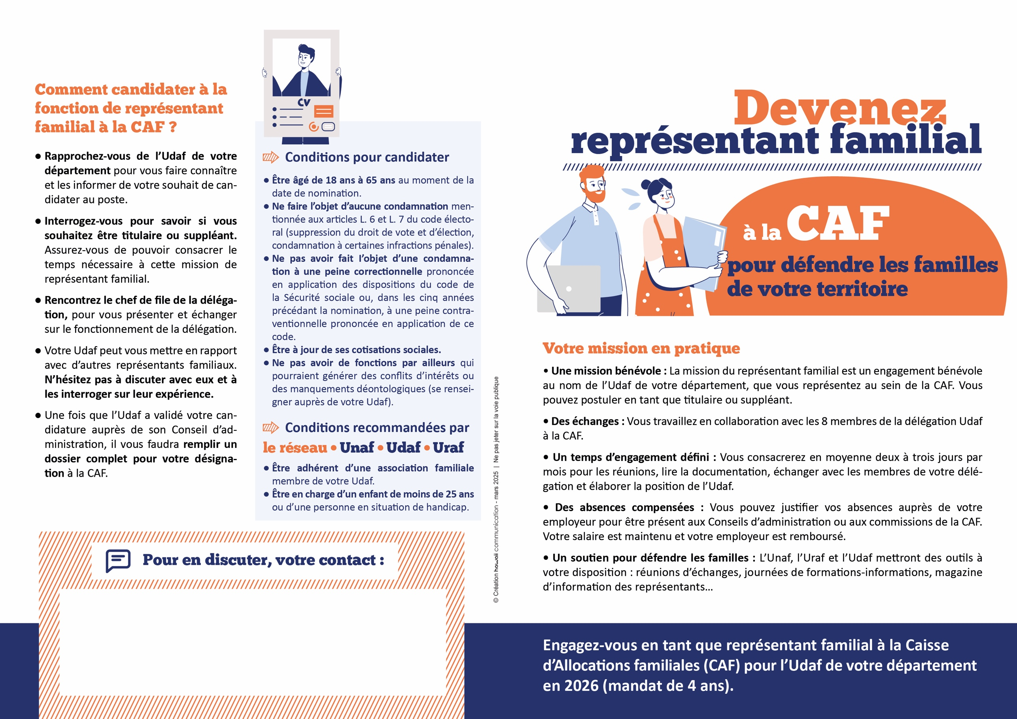

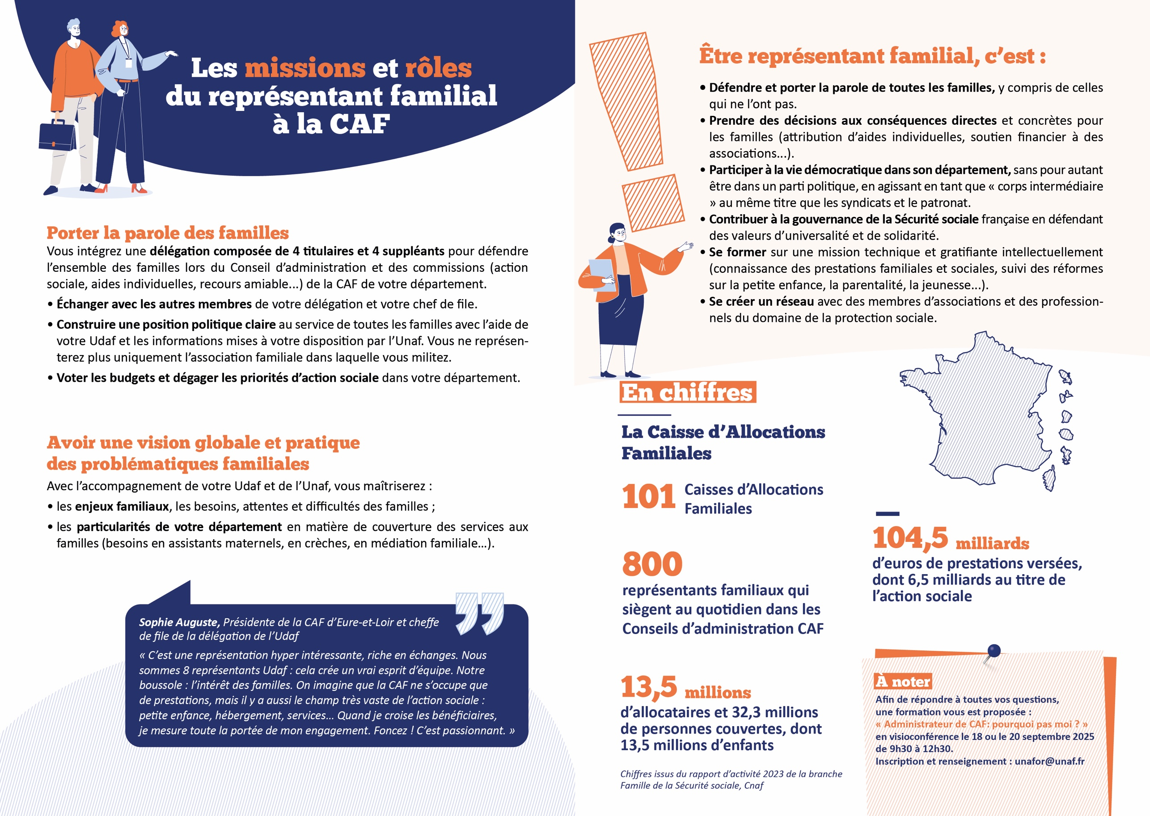
Udaf 27
1184 rue Jacquard
27000 EVREUX
www.udaf27.fr

Carol JAVAUDIN
cjavaudin@udaf27.org
02 32 29 67 76

